Sveti Sava
Sava Nemanjic po mnogo cemu stoji na pocetku nase srednjovekovne knjizevnosti i kulture: bio je drzavnik i diplomata, osnivac samostalne srpske crkve, zakonopisac i knjizevnik.
Rodjen je oko 1175. Godine kao Rastko, najmladji sin velikog zupana Stefana Nemanje, osnivaca i utemeljitelja srpske drzave. Majka mu se zvala Ana Nemanjic i bila je cerka carigradskog imperatora Romana. Bio je brat kraljeva Vukana i Stefana Prvovencanog. Rastko je kao sin vladara stekao solidno obrazovanje, uglavnom zasnovano na citanju crkvenih knjiga.
Sa navrsenih 15. godina otac mu daje da upravlja Zahumljem, a sa 17. godina na dvoru svoga oca upoznaje izvesnog monaha Rusa i sa njim bezi na Svetu Goru zeljan tihog i povucenog zivota.
Mir nalazi u manastiru Svetog Pantelejmona gde se 1192. godine i zamonasio dobivsi ime Sava. Ovaj Rastkov cin ima racionalne I dugorocne politicke razloge. Nemanja je uspeo da stvori jaku drzavu ali je ta drzava bila pod snaznim uticajem vazantijske crkve. Bilo je neophodno stvaranje samostalne srpske crkve kao stuba srpske drzave i dinastije Nemanjica. Najmljadjem sinu je namenjen taj zadatak. Na Svetoj Gori je Sava nastavio svoje obrazovanje. Radio je na podizanju crkava i manastira, pisanju crkvenih uredbi i zakona, na obavljanju drzavnickih poslova kako bi ucvrstio dinastiju Nemanjica, podizanju kulture i prosvete, na ostvarivanju samostalnosti srpske crkve i postavljanju domacih ljudi na crkvene polozaje.
Skoro ceo svoj zivot Sava je posvetio podizanju crkava i manastira, kao sredista prosvetnog i knjizevnog rada. Godine 1196. veliki zupan Stefan Nemanja napusta svoje kraljevstvo Rasku i pridruzuju se se sinu gde postaje monah Simeon. Sava je sa ocem na Svetoj Gori podigao manastir Hilandar 1199. Godine koji ce postati srediste srpske duhovnosti i kulture i klicu iz koje je 1219. godine nastala samostalna srpska crkva. Sa bratom Stefanom Prvovencanim izgradio je manastir Zicu u kome ce se krunisati svi srpski kraljevi.
Sava ostaje prvi srpski pisac u doba Nemanjica i prvi srpski pisac uopste koji je napisao:
- prve manastirske tipike ili crkvene ustave kojima se uredjuje zivot u manastirima: Karejski tipik, Hilandarski tipik, Studenicki tipik
- prvi zbornik kanona za Srbiju (opsti crkveni ustav)
- Prvu sluzbu jednom nemnjickom svecu (sluzbu Sv. Simeonu)
- prvo poznato pismo u nasoj knjizevnosti, upuceno iz Jerusalima 1233. godine Spiridonu - igumanu manastira Studenica
- prvi zivotopis (biografiju) u srpskoj knjizevnosti.
Umro je 1236. godine u gradu Trnovu u Bugarskoj dok se vracao iz Jerusalima sa posete Hristovom grobu. Posle godinu dana njegovi posmrtni ostaci su preneti u Srbiju i sahranjeni u manastiru Mileseva. Godine 1594. Sinan – pasa je na Vracaru u Beogradu spalio mosti Svetog Save na bi li zatro legendu o njemu koje su zivele u narodu I budile mu veru u opstanak. Na tom mestu danas se nalazi Hram Svetog Save. Zbog zasluga za srpsku crkvu I drzavu Sava je proglasen za sveca. Dan smrti Savine, 27. januar, Savindan, prihvacen je kao skolska slava u znak priznanja za njegov doprinos srpskoj prosveti i kulturi.
Svetog Savu slave i drugi pravoslavni narodi: Rusi, Bugari, Grci....

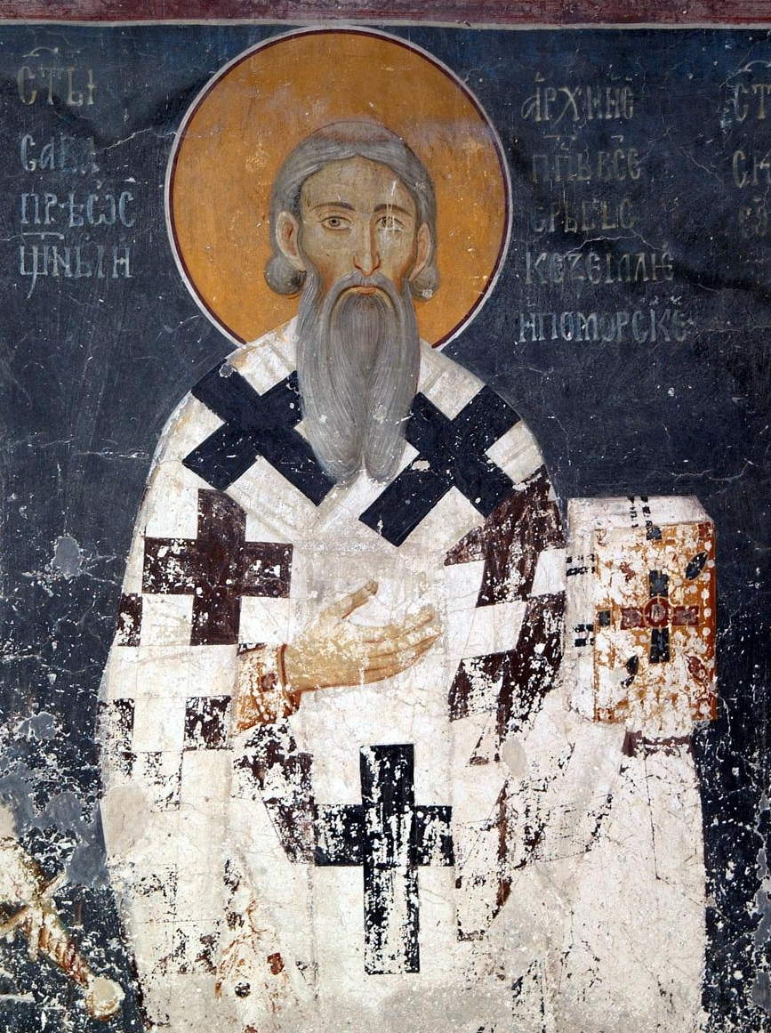 Sveti Sava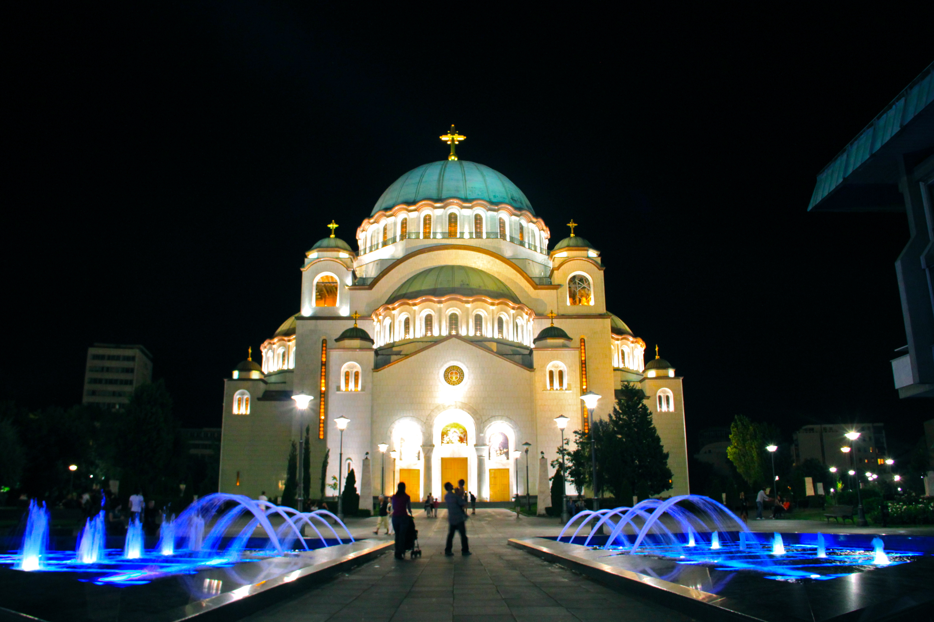Hram Svetog Save (Beograd)

